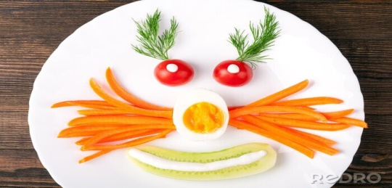
JADŁOSPIS
PONIEDZIAŁEK
30.03.2026
Zupa ogórkowa( ziemniaki, marchewka, seler, pietruszka, ogórki kiszone, śmietana)/9

Makaron z serem /1,7
Kompot z jabłek
WTOREK
31.03.2026
Spaghetti( makaron, mięso wieprzowe, papryka, olej rzepakowy, mąka pszenna, koncentrat pomidorowy)/1,6

Kompot z jabłek
ŚRODA
01.04.2026
Zupa żurek z jajkiem i kiełbasą( marchew, seler, pietruszka, por, jajka, kiełbasa, żurek)/1,9,

Kiełbasa z bułką
Kompot z jabłek
CZWARTEK
PRZERWA ŚWIĄTECZNA

PIĄTEK
Do przygotowania posiłków używane są przyprawy:
oregano, pieprz, bazylia, majeranek,
mogą zawierać śladowe ilości glutenu, mleka, jaj, soi,

